L’évolution urbaine de Poitiers

- Décrivez le site où la tribu gauloise des Pictons s’est installée vers 100 av. JC et expliquez son intérêt. Enfin ajoutez une légende à ce schéma :

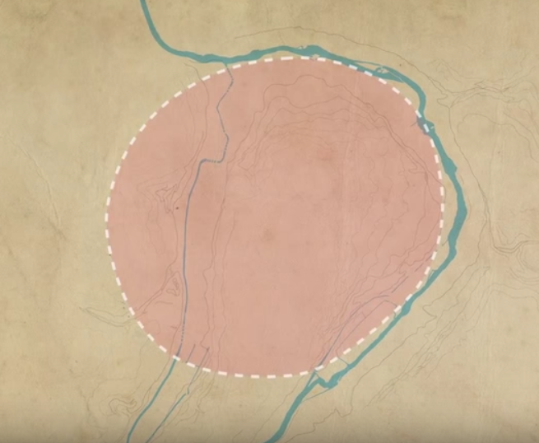

- Citez 3 types de bâtiments de l’époque romaine à la fin du 1er siècle :
-
-
-

Pour la dernière réponse, ajoutez une légende à ce croquis :

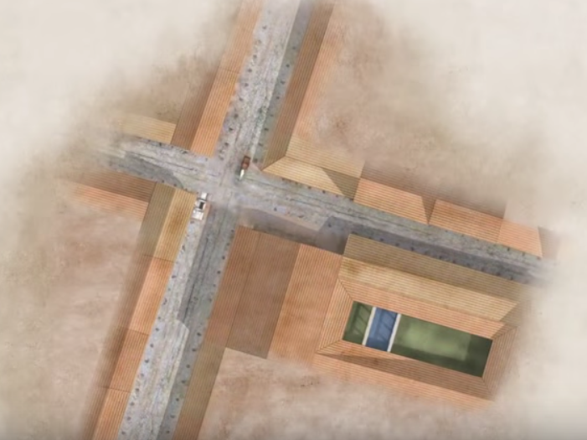

- De quoi se dote Poitiers au début du IVe siècle (en raison des invasions barbares) ?

- L’amphithéâtre se retrouve à l’intérieur ou à l’extérieur de la ville (regardez le plan) ?

- Quelle religion se diffuse à l’époque dans la ville ?

- Qui est le premier évêque de Poitiers ?

- Où se développent les premiers faubourgs au haut moyen-âge (vers 800) ?

- A la fin du VIIIe siècle, la ville devient le siège de nouveaux seigneurs : lesquels et où logent-ils ?

- Citez un célèbre édifice religieux roman de Poitiers (que nous visiterons)

- Dans la seconde moitié du XIIe siècle, par quoi sont réunis la cité et ses faubourgs ?

- Quelle reine célèbre vit alors à Poitiers ? (ses titre ?)

- Que fait construire le roi Philippe-Auguste après le rattachement de Poitiers au royaume de France ?

- Qui mène de grands travaux à la fin du XIVe siècle ?

- Que devient la ville pendant la guerre de Cent ans ?

- Quelle institution est créée par le pape et le roi Charles VII en 1431 ?

- Quels édifices et manifestations du XVe et XVIe siècle replacent le sommet du plateau au cœur de l’activité économique de la ville ?

- Quelles guerres n’épargnent pas la ville en 1569 ? Par qui est-elle assiégée ?

- Au 17e siècle, combien d’établissement religieux et hospitaliers, sont construits alors à Poitiers, notamment par les jésuites catholiques (dans le cadre de la contre-réforme, nous en reparlerons plus tard) ?

- Quand arrive le chemin de fer (année + siècle) ?

- Que subit la ville en juin 1944, avec quelles destructions ?

- Quelle politique est menée aujourd’hui pour protéger le patrimoine de Poitiers ?

